BAB II TINJAUAN LITERATUR

  - Konsep dan Model

2.1.1 Ekonomi Digital
A. Definisi
Definisi ekonomi digital sudah banyak ditulis para peneliti dan berbagai otoritas protokol internet dan teleomunikasi global. Sumber pertama yang mendefinisikan ekonomi digital dimuat dalam buku The Digital Economy oleh Don Tapscott (1997), McGraw-Hill, Understanding the Digital Economy edited by Brynjolfsson, MIT Press (2000), yaitu pernyataan Neal Lane (1999), sebagai Assistant to the President for Science and Technology, Presiden Clinton, terakhir Electronic Commerce, 8th edition Turban (2015), Springer. Dari referensi di atas, penulis mencoba menyusun definisi sebagai rangkuman yaitu :
“Kegiatan ekonomi yang dilakukan oleh perseorangan atau kelompok, baik yang berbentuk usaha formal, badan layanan umum (pemerintah), atau komunitas sektor ekonomi tertentu, dengan cara yang spesisfik menggunakan internet atau perangkat telekomunikasi (tetap/mobile) untuk melakukan transaksi keuangan, barang dan jasa, yang berjalan di atas produk teknologi yang umum disebut bisnis digital atau e-Commerce dengan seluruh ekosistemnya”.

B. Karakteristik Ekonomi Digital
Digitization, di mana informasi dikonversi ke dalam bentuk digital sebagai bit stream. Dengan demikian, informasi dapat dikompresi dan mudah ditransmisikan menuju obyek yang membutuhkannya. Buku, grafis, foto, music, video, majalah semua format digital, mudah diakses, dimanapun selama terkoneksi dengan internet.
“Everything that can be digitized will be digitized. Everything that can be automated will be automated”, Brynjolfsson & McAfee (2014).
Knowledge, pergeseran ketergantungan pada asset fisik (tangible) kepada asset intelektual (intangible). Fokus pada langkah-langkah untuk mengukur dan mengelola asset intelektual (SDM) yang lebih efektif. Mengantisipasi trend produk subtitusi, yaitu produk pintar, yang mengandalkan teknologi inovatif. Misalnya, smart phones, smart TVs, smart cars, smart logitics, smart services dan smart city.

Molecular, model bisnis konvensional disusun dalam bentuk unit yang cukup besar, biasanya munurut fungsi dan hirarki, yang tidak lentur terhadap perubahan. Sifat model molekular lebih adaptif terhadap perubahan yang dinamis, organisasi lebih lentur. Model molekul merupakan sistem yang cepat beradaptasi dengan setiap perubahan eksternal/internal, serta mampu menyesuaikan berbagai formasi dalam organisasi. Model ini akan menjadi trend organisasi bisnis modern. Media massa telah menjadi molecularized jutaan saluran informasi.
Innovation, adalah karakteristik disruptif dari ekonomi digital. Perubahan terjadi seketika, produk lebih cepat usang atau tertinggal. Perusahaan perlu membuat strategi rekayasa siklus produk yang memungkinkan model manufaktur yang fleksibel. Memiliki kemampuan konfigurasi ulang secara cepat, bahkan mendaur ulang produk usang dalam stok perusahaan. Kekuatan inovasi adalah kunci untuk bertahan. Inovasi membutuhkan strategi yang disebut talent pool. Intinya adalah sumber daya manusia.
Network Economy, mewadahi ekonomi molekular yang bisa diintegrasikan dalam komunitas publik. Usaha seperti UKM atau industri kreatif dapat mengambil keuntungan, utamanya dari perusahaan besar. Skala ekonomi model ini memiliki akses yang lebih luas ke sumber daya ekonomi global. Perusahaan besar akan memisahkan unit bisnisnya menjadi agen kecil yang lincah efektif. Pada sisi lain, perusahaan kecil akan memiliki keuntungan karena menjadi lebih lincah, mandiri, dan fleksibel.
Prosumption, konsumen dapat memberikan lebih banyak masukan kepada produsen, sehingga produsen menerapkan model bisnis berbasis produk On Demand atau consumers driven product, dengan demikian produsen harus bisa membuat satu item jenis barang atau jasa yang bisa berbeda-beda fitur (customized). Perusahaan otomatis menerapkan unit bisnis molekular. Alternatif lain adalah menjalin kerjasama rantai suplai melalui usaha UKM terdekat dengan konsumennya.
Disintermediation, ekonomi digital bisa mengurangi mediator (broker), yaitu perantara terjadinya transaksi antara pemasok dan pelanggan, yang diambil alih oleh software. Contohnya mediator dalam aktivitas ekonomi adalah broker, grosir, dan lain sebagainya. Bisnis mediator lambat-laun dengan sendirinya hilang.
Convergence, kunci sukses perusahaan memanfaatkan internet terletak pada tingkat kemampuan perusahaan dalam mengkonvergensikan tiga sektor industri ICT: computing, communications, dan content.
Komputer (termasuk laptop, tablet dan smart-phone), merupakan inti dari industri computing merupakan, pusat pengolahan data dan informasi yang dibutuhkan dalam melakukan transaksi.
Communications, industri yang paling strategis sebagai infrastruktur utama internet, seolah “rel” dan “gerbong” penyaluran content (“penumpang”/data dan informasi) yang terhubung titik terminal komputer/tablet dan smart-phone di seluruh dunia.
Content, berupa data atau informasi bermakna yang disajikan atau ditawarkan sebagai nilai ekonomis, sehingga persaingan sesungguhnya terjadi pada industri content yaitu jenis layanan jasa yang ditawarkan perusahaan kepada pasar internet global.
Globalization, esensi dari globalisasi adalah hilangnya batas-batas ruang dan waktu (time and space). Pengetahuan sebagai sumber daya utama, tidak mengenal batasan geografis sehingga keberadaan entitas negara menjadi kurang relevan di dalam konteks bisnis di dunia maya. Kapitalis murni akan cenderung melakukan bisnisnya dari tempat yang murah dan nyaman, menjual produk/jasa pada masyarakat kaya, hasilnya ditransfer dan disimpan di bank yang paling aman dan memberikan bunga terbesar. Segmentasi pasar yang ada selama ini dipilah berdasar batas ruang dan waktu, harus dikaji ulang, komunitas internet global menyatu, produsen maupun konsumen.
Discordance, ekonomi digital memicu fenomena pergeseran nilai-nilai sosial budaya sebagai dampak perilaku keseharian sejak internet menjadi kebutuhan pokok. Internet telah menjadi produk layanan yang disruptif sekaligus produktif. Organisasi bisnis dan pemerintah menjadi lebih ringkas, potensi pengangguran, khususnya bidang pekerjaan yang bisa diambil alih oleh produk teknologi pintar. Pekerja sebagian menjadi workoholic oleh persaingan yang makin ketat, budaya asing sulit dicegah. Kesiapan organisasi menghadapi kemungkinan dampak yang timbul harus dikelola secara bijak.
Sharing Economy, Buczynski (2013), merujuk pada sistem ekonomi yang dibangun melalui konsep berbagi barang dan jasa antar partisipan pengguna internet. Biasa disebut Konsumtif Kolaboratif atau Ekonomi Kolaboratif. Contoh nyata adalah berbagi kendaraan, seperti Uber, Go-Jek dan Grab. Membangun Usaha Taxi tanpa satupun kendaraan yang dimiliki, mampu memberikan layanan ke pelanggannya, dan mendapat fee. Kendaraan disediakan partisipan/anggota terdaftar. Inilah yang kemudian populer disebut dengan e-Commerce yang dibangun oleh seseorang atau kelompok sebagai Talent atau Talent’s Communy (“orang pintar” atau “orang kreatif”), apa yang sedang dirintisnya disebut Start-up. Jika sudah mapan, sebutannya bukan lagi Startup, melainkan e-Enterprise.
C. Model Lapisan Ekonomi Digital

Ekosistem industri internet terdiri dari 4 lapis industri vertikal, dan 19 segmen industri secara horisontal pada masing-masing lapis. Kategori lapis vertikal bermakna bahwa jika lapis bawahnya hilang, lapis diatasnya tidak akan berfungsi.
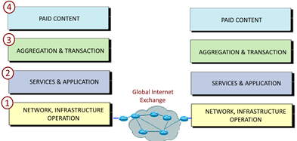

Gambar 14. Model Lapisan Industri Intenet

Keempat lapisan vertikal mulai lapis bawah, sebagai berikut :
- Networks, Infrastructure & Operations, industri infrastruktur penyedia jaringan internet, telekomunikasi tetap atau bergerak yang menjadi tulang-punggung sebagai penopang berjalannya aliran data dan informasi di internet. Lapisan Industri ini dibagi menjadi 5 segmen-industri internet, yaitu penyedia layanan :
- Colocation & Housing. Data Center (gudang data dan pengelolaannya), dikelola perusahaan swasta diantaranya Telkomsigma, DCI dan Elitery.
- Komunitas pengelola node Indonesian Internet international eXchange (IIX), 3 di DKI Jakarta, dan masing-masing 1 di Batam, Bandung, Makassar, Surabaya, Yogyakarta.
- “jalan tol” antar jaringan internet domestik (internet backbone - broadband),
- internet melalui jaringan saluran komunikasi mobile, atau
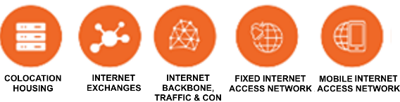
- internet melalui jaringan telekomunikasi tetap,

- Servces & Applications, industri ini menyediakan layanan mulai dari admisistrasi pendaftaran alamat domain (DNS), hosting dan penyediaan halaman website untuk organisasi atau perorangan, termasuk di dalamnya layanan aplikasi web sesuai permintaan, serta penyimpanan data, dan pemeliharaannya. Lapisan
industri ini menjadi 4 segmen-industri internet, yaitu penyedia layanan :
- Web-hosting & Domain, Pendaftaran Nama Domain dan pembuatan web dasar.
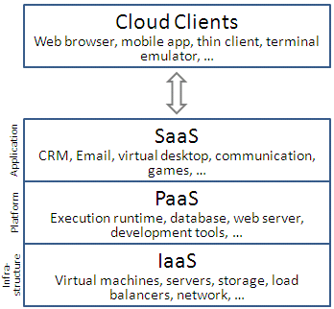

Gambar 15. Model Layanan Cloud
- Software as a Service (SaaS), menyediakan aplikasi web berlisensi namun hostingnya terpusat pada penyedia. Biasa disebut "on-demand software".
Contohnya : development software, virtualization, accounting, CRM, ERP, dan lain-lain.
- Platform as a service (PaaS), adalah layanan cloud computing dengan platform yang memungkinkan pemakai mengembangkan, menjalankan, mengelola dan memelihara infrastruktur aplikasi tanpa kerumitan, yang biasa terjadi saat meluncurkan suatu aplikasi.

- Infrastructure as a service (IaaS), adalah layanan online yang mengambilalih pengelolaan infrastruktur seperti sumber daya komputasi fisik, lokasi, partisi data, skala, keamanan, backup dll. Contoh : Oracle VM, VMWare dan Xen.

- Aggregation & Transaction, pengusaha dalam lapisan-3 ini menggunakan jasa lapisan 2 dalam membangun konten yang dapat diakses pengguna internet. Lapisan-3 juga bertanggung jawab untuk memulai menjalankan transaksi dengan berbagai produk yang ditawarkan. Industri pada lapisan-3 ini terbagi dalam 5 segmen-industri internet, yaitu penyedia layanan e-Commerce :
- B2C, platform business to comsumers, yaitu jenis e-Commerce untuk transaksi perusahaan dengan cosumers, contohnya web Lazzada.
- B2B, platform business to business, yaitu jenis e-Commerce untuk transaksi ekslusif antar perusahaan dengan perusahaan, secara peer to peer (P2P).
- Billing & Payment, menyediakan layanan sistem pembayaran on-line, yang dapat diintegrasikan dengan layanan B2C, B2B dan platform lainnya.
Contoh : PayPal, Visa, Master Card, dan Blockchain platform.
- Portal & Classified Marketplaces, adalah bentuk penyediaan website dengan model C2C (Consumer to Consumer) dan O2O (Online to Offline), penjual dan pembeli bisa betukar peran. Contoh : bukalapak, tokopedia, dll.
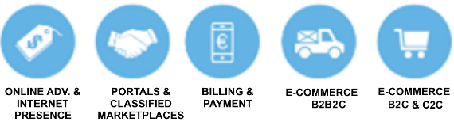
- Online Advertising & Internet Presenence, website dengan konten utamanya iklan, dan biasanya menggunakan optimasi search engine. Contoh : Google Adwords, Facebook Advertising, 7Search, dll.

- Paid Content, industri ini menyediakan barang dan jasa “murni digital” (bukan fisik) atau barang virtual. Industri ini terbagi dalam 5 segmen, yaitu :
- E-Publishing, menyediakan e-Book, e-Magazine, e-Newspaper, dan sejenisnya.
- Music & Radio, menyediakan album music (format digital) atau siaran radio melalui internet.
- TV & Video, menyediakan siaran TV melalui saluran internet atau Video berupa film, tutorial, pendidikan, dll.
- Gambling, menyediakan layanan perjudian di internet (dilarang di Indonsia).

- Gaming, menyediakan berbagai macam dan jenis permainan gamr on-line.

Source : Arthur D. Little (2016), German Internet Industry.

Sebagai penutup, uraian pengenalan kategori dan fungsi lapisan industri ekonomi digital di atas diharapkan dapat secara runtut memahami hadirnya model perdagangan E-Commerce dan E-Business, dalam ekosistem ekonomi digital.

2.1.2 E-Commerce dan E-Business

E-Commerce (electronic commerce), merujuk kepada penggunaan internet berikut ekosistemnya untuk dapat menjalankan bisnis perdagangan barang dan jasa, mulai dari pemesanan (opsional), manjajakan sampai transaksi barang atau jasa, pembayaran, bahkan sampai pengiriman dan pelayanan puna-jual (opsional), Plunkett et al. (2014).

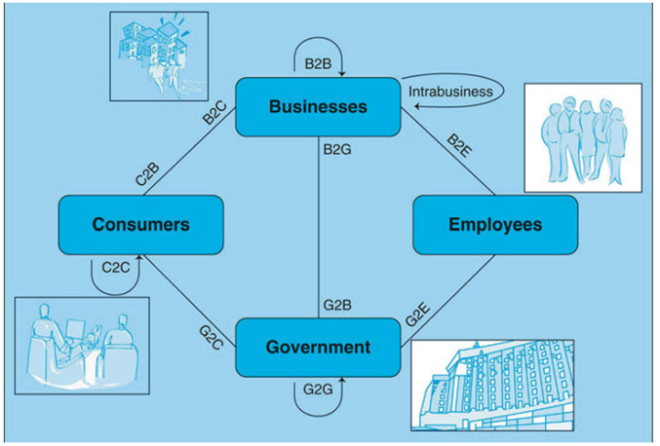

Gambar 15. Model Relasi Transaksi Business, Employees, Consumers, dan Goverment.

Efektifitas e-commerce dapat dijelaskan dalam 3 kategori utama, yaitu :
- Memberikan nilai tambah pada bisnis.
- Memberikan nilai tambah pada konsumen.
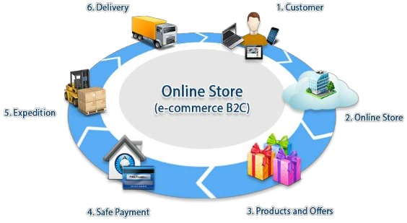
- Memberikan nilai tambah pada masyarakat.

Gambar 16. Fase Transaksi E-Commerce model B2C

E-business (electronic business) melaksanakan proses bisnis di Internet. Proses-proses bisnis elektronik meliputi pembelian dan penjualan produk, persediaan dan jasa, melayani pelanggan, pembayaran pengolahan, mengelola pengendalian produksi, berkolaborasi dengan mitra bisnis, berbagi informasi, menjalankan layanan karyawan otomatis, merekrut dll. Jadi E-Commerce dan E-Business, tedak relevan dibedakan, bedanya E-Business memiliki volume sumber daya yang besar, dengan modul fungsional yang lengkap, B2B, B2C, C2B, B2G, G2B (lihat Gambar 14).

- Platform E-Commerce
Pada dasarnya platform adalah disain arsitektur E-Commerce tentang metode interaksi antar dua sisi yaitu penjual dengan pembeli. Kombinasi cara interaksi diantaranya aktif-aktif, aktif- pasif dan juga model satu-banyak, banyak-banyak, satu-satu. Platform secara praktis diberi kategori sesuai dengan fungsi interaksi di internet.
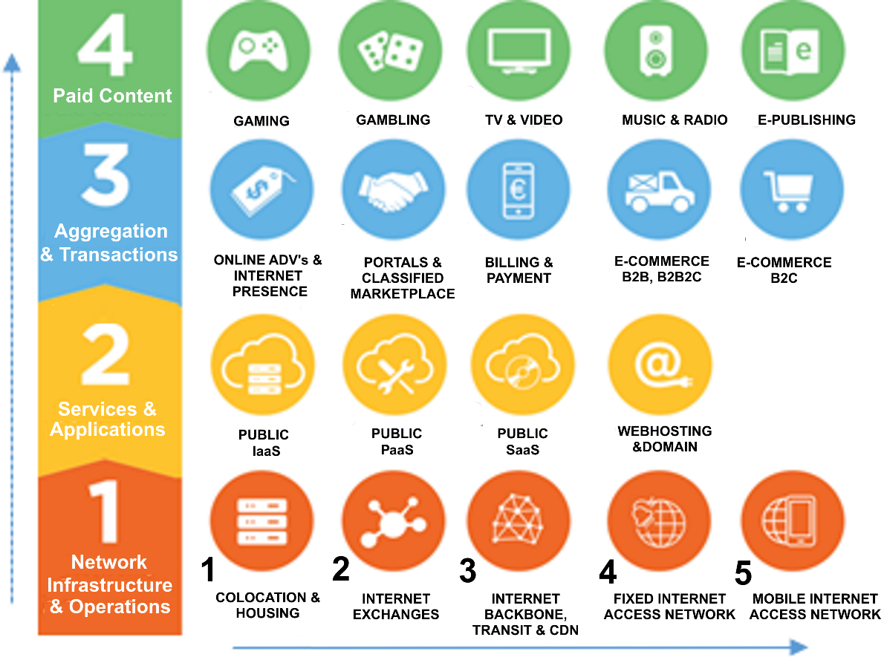
Lapis 2 segmen-2 (PaaS - Platform as a Services), berikut Lapis 3 dan 4 struktur vertikal industri internet adalah wujud bentuk platform, sebagai modul-modul software aplikasi e-Commerce yang bekerja sendiri-sendiri, namun bisa saling saling melengkapi.

Gambar 17. Empat Lapis Industri Internet Vertikal & 19 Total Segmen Horizontal.

Platform didefinisikan sebagai paket software aplikasi yang memiliki fungsi utama dalam menjalankan suatu tugas/multi-tugas tertentu untuk mempertemukan dua sisi pelaku transaksi. Platform biasanya dibuat dalam beberapa modul-modul fungsional yang dapat dipilih untuk diintegrasikan dalam satu paket software applikasi, sesuai kebutuhan.
Ada 3 kategori Platform menurut cara pembiayaan, yaitu :
- Opensource platform, gratis kecuali modul ekslusif tertentu yang terpisah.
- Licensed platforms, memungkinkan untuk dikonfigurasikan sesuai model bisnis yang diinginkan. Biasanya memerlukan fee (bulanan/tahunan).
- Hosted platform, aplikasi ditempatkan pada hosting (juga data center) pemilik merek, namun kita bisa memasang merek dagang sendiri.
Seluruh kebutuhan modul-modul yang diinginkan disediakan oleh host, dan mudah diintegrasikan sendiri oleh penyewa. Pilihan fitur jauh lebih banyak dibanding lisensi, dan mudah di set-up. Biaya sewanya relatif lebih mahal.

- Klasifikasi Website E-Commerce berdasar Bisnis Utama
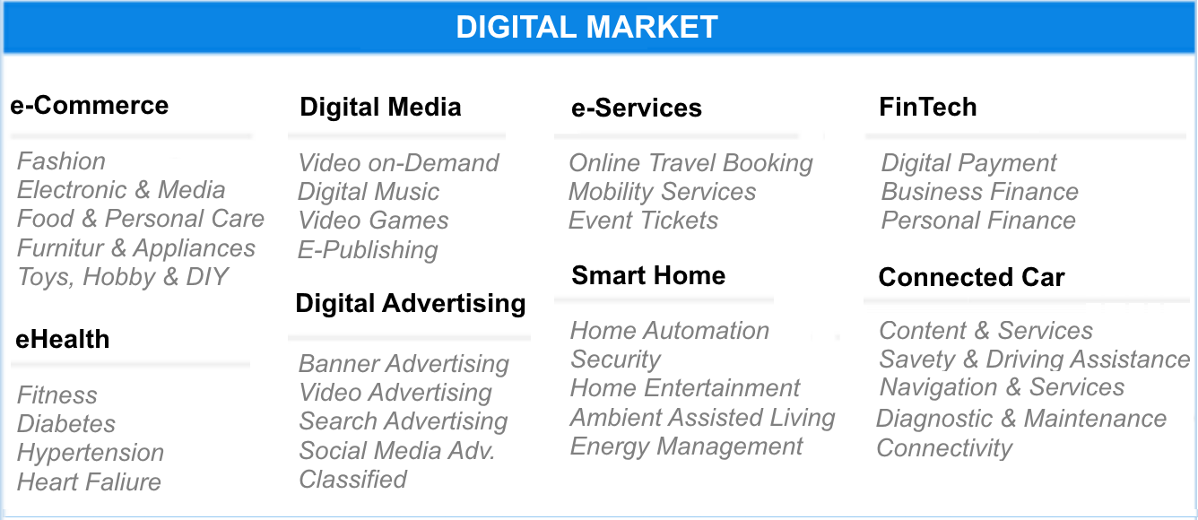
Metode yang digunakan untuk klasifikasi E-Commerce berbeda-beda, penulis akan menggunakan cara yang dilakukan oleh salah satu website penyedia jasa Analisis Data kinerja E-Commerce, yaitu statista.com (diakses 3 Agustus 2016).
Gambar 18. Klasifikasi E-Commerce Berdasarkan Penjualan Jenis Barang/Jasa.

- Manfaat dan Kendala e-Commerce
Manfaat e‐commerce
1. Kepada masyarakat
- e‐Commerce memungkinkan masyarakat untuk bekerja di rumah mereka.
- e‐Commerce memungkinkan masyarakat untuk menjual barang atau jasa mereka dengan harga yang lebih murah sehingga lebih banyak orang yang dapat membeli produk dan jasa.
- e‐Commerce dapat menjangkau konsumen yang berada di daerah‐daerah terpencil.
- e‐Commerce dapat menfasilitasi berbagai bentuk pelayanan publik.

2. Produsen
- e‐Commerce dapat memperluas pasar nasional bahkan internasional dengan modal kecil karena melalui internet.
- Para pengusaha dengan mudah, cepat dan murah bisa mendapatkan lebih banyak konsumen.
- e‐Commerce memungkinkan perusahaan untuk menurunkan jumlah persediaan barang.
- e‐Commerce dapat meningkatkan efisiensi perusahaan dengan meningkatkan tingkat produktifitas pegawai‐pegawai di bagian penjualan dan administrasi.
- e‐Commerce dapat menekan biaya komunikasi karena biaya penggunaan internet jauh lebih murah.
- e‐Commerce dapat meningkatkan citra perusahaan dengan semakin baiknya pelayanan pada konsumen, ditemukannya mitra‐mitra bisnis baru, proses kerja yang lebih sederhana dan bertambah cepatnya akses berbagai informasi.
2. Konsumen
- E‐commerce memungkinkan para konsumen untuk berbelanja atau melakukan transaksi lainnya selama 24 jam untuk seluruh lokasi di seluruh dunia.
- E‐commerce memberikan lebih banyak pilihan bagi para konsumen.
- E‐commerce umumnya menawarkan barang‐barang atau jasa‐jasa dengan harga yang relatif lebih murah.
- Dalam sektor jasa pengiriman produk‐produk lebih cepat.
- Konsumen dapat tukar menukar informasi dengan konsumen lainnya secara interaksi yang ada dalam komunitas tertentu.

Kendala e‐commerce
- Secara teknis
- Kurang memadainya infrastruktur dan bandwith telekomunikasi.
- Kurang terjaminnya keamanan dan realibilitas sistem, termasuk keamanan dan reabilitas standar dan protokol‐protokol komunikasi.
- Bagi vendor memerlukan web server dan infrastruktur lainnya
dan server jaringan.
- Secara Hukum
- Masih adanya beberapa permasalahan hukum yang belum terpecahkan dalam perdagangan Elektronis.
- Konrak Jual-Beli antara Produsen, Penjual, dan Konsumen dengan e-Dokumen masih terkendala karena dasar hukumnya masih dibahas.
- Keamanan dan privasi dalam perdagangan Elektronis dapat
merugikan pihak konsumen terutama dalam akses informasi
pribadi konsumen.

2.1.3 Peta Jalan e-Commerce Indonesia
Secara rinci terdiri dari 7 issu strategis yaitu :
- Logistik.
Pemanfaatan cetak biru Sistem Logistik Nasional (SISLOGNAS) untuk meningkatkan kecepatan pengiriman logistik e-Commerce untuk mereduksi biaya pengiriman. Pemerintah membantu pengembangan alih daya fasilitas logistik khususnya untuk pengembangan e-Commerce UKM, penguatan perusahaan kurir nasional dan lokal yang berdaya saing.
- Pendanaan.
Finalisasi RPP e-dagang, membentuk Badan Layanan Umum (BLU) yang dapat menyalurkan hibah pemerintah/Universal Service Obligation/subsidi pemerintah kepada usahal UKM dan startup e-dagang platform, optimalisasi lembaga keuangan bank sebagai penyalur KUR, skema penyediaan hibah untuk penyelenggaraan inkubator bisnis, skema penyediaan hibah yang sumbernya berasal dari CSR BUMN, skema penyertaan modal melalui modal ventura, skema penyediaan seed capital / ”bapak angkat” pemain Teknologi Informasi dan Komunikasi, pengembangan kebijakan urun dana sebagai alternative pendanaan termasuk kerangka manajemen resikonya.
- Perlindungan Konsumen.
Membangun kepercayaan konsumen melalui regulasi, perlindungan kepada pelaku industri, penyederhanaan perijinan bisnis untuk pelaku e-dagang, mengembangkan nasional Payment Gateway secara bertahap yang dapat meningkatkan mutu layanan pembayaran ritel elektronik (termasuk e-dagang), penyelenggaraan program inkubasi bagi starup untuk membantu perkembangan mereka, terutama pada tahap awal, mempersiapkan kebutuhan talenta untuk mempertahankan keberlangsungan ekosistem e-dagang.
- Infrastruktur Komunikasi.
Peningkatan infrastruktur komunikasi nasional sebagai tulang punggung pertumbuhan industri e-Commerce. Pemerintah mentargetkan implemtasi teknologi komunikasi broadband berbasis fiber-optic di seluruh wilayah Indonesia pada tahun 2019.
- Pajak.
Dengan melakukan penyederhanaan kewajiban perpajakan atau tata cara perpajakan bagi pelaku startup e-Commerce, pemberian insentif pajak bagi investor, dan insentif pajak startup e-Commerce, dan persamaan perlakuan perpajakan berupa kewajiban untuk mendaftarkan diri termasuk pelaku usaha asing.
- Pendidikan dan Sumber Daya Manusia.
Memberikan edukasi bagi seluruh ekosistem e-Commerce, menyelenggaraan kampanye kesadaran nasional e-Commerce melalui media online dan offline di seluruh Indonesia, memberi edukasi kepada pembuat kebijakan agar mendapatkan pemahaman tentang e-Commerce sesuai perannya, baik pusat pemerintah maupun daerah, meningkatkan infrastruktur komunikasi nasional sebagai tulang punggung pertumbuhan industry ekonomi melalui e-Commerce.
- Cyber Security.
Peningkatan kesadaran online trader dan publik terhadap kejahatan dunia maya dan seluruh pemangku kepentingan keamanan transaksi elektronik. Diharapkan akan adanya upaya aktif untuk mencegah terjadi kasus kasus Cyber-crimes.

Implementasi Peta Jalan E-Dagang masih terkendala dengan beberpa isu yang masih terpending terkait Revisi PP Ecommerce antara lain adalah:
(1) Definis dan lingkup transaksi pelaku usaha e-commerce, apakah itu emarketplace (B2C), (Bli Bli, Lazada), iklan baris (OLX, TokoBagus), komunitas (Kaskus), Supply Chain/Eprocurement (LKPP), Pasar Intermediary (Perantara) dan lain lain.
Rudi Rusdiah, menambahkan di AS sedang populer model Peer to Peer (P2) seperti AirBnB; Uber dan SaaS (Software as a Service) banyak yang akan terkait dengan perdagangan jasa aplikasi atau software di Internet, bahkan menurut Melisa Irene dari East Ventures, SaaS akan menjadi primadona 2016.
(2). Sistem Pembayaran terkait Payment Gateway; Kios (Kudo; Kioson) Credit Card (Visa); Debit Card (BCA); Cash on Delivery; E-Money (TrueMoney); Ewallet (Dompetku) dll.
(3). Sistem Pengiriman terkait Logistik, Kurir, O2O (Online to Offline) Pickup, Elocker, Distribution Hub dan seterusnya.
(4). Objek yang diperdagangkan termasuk Iklan elektronik. Rudi menilai masih banyak issu krusial misalnya issu pajak, issu ownership dan DNI (Daftar Negatif Investasi); issu Crossborder Trading serta FTA (Free Trade Area) dan Regionalisme terkait globalisasi, mengingat Internet adalah dunia tanpa batas fisik ruang dan waktu.

  - Penelitian Terdahulu
- Dominic Wörner (2016), Thesis Master.
A new digital economy: Towards data markets and digital micro services with
the 21 Bitcoin Computer.
ETH Zurich, Swisterland.

Pokok Pembahasan :
Penelitian di atas berfokus pada Cryptocurrency sebagai alat pembayaran di masa akan datang. Membahas secara khusus e-commerce dan masa depan innovasi platform transaksi pedagangan barang dan jasa, serta kaitannya dengan Standarisasi dan Regulasi, khususnya di lingkungan regional Uni Eropa. Penelitian ini juga menyinggung dampak sosio-ekonomi yang seharusnya bisa dikendalikan sedini mungkin dengan merumuskan framework ekosistem ekonomi digital uni Eropa.
- Ristomatti Piesala (2016), Thesis Master.
Internationalization, Networks and Industry Related Factors:
The Case of Finnish Digital Game Industry.
University of Jyväskylä, Finland.

Pokok Pembahasan :
Mengkaji upaya komunitas perusahaan UKM Finlandia, untuk Go Internasional.
Studi ini fokus pada “Knowledge-intensive” pada UKM Finlandia dan bagaimana mengenerate sumber-sumber “Talent with Kowledge-intesive”, khususnya Kolaborasi Industri Game On-Line secara internasional.

- Daniel Richter (2015), Thesis Master.
Characterizing Approaches for the Implementation of Digital Business Strategies
Technische Universität München, Germany.

Pokok Pembahasan :
Pendekatan karakteristik dalam mengimplementasikan strategi bisnis digital.
Industri internet sulit diprediksi terkait dengan ekosistemnya yang sangat mudah berubah. Rantai Nilai suplai antar pelaku bisnis digital sangat cair. Produk industri internet memiliki sikslus kurva-S yang rata-rata masuk fase menurun sekitar 1 s/d 4 tahun. Strategi untuk bertahan hidup di industri ini didominasi oleh aktifitas inovasi setiap saat. Teknologi tidak menolong strategi, kenyataannya sebaliknya strategi yang menghidupkan teknologi tumbuh berkembang dan mati.

- Michael Stefan Hertel (2015), PhD Dissertation.
Risk and Return Management for the Digital Economy.
Universtät Augsburg, Germany.

- Gerard Briscoe (2009) ), PhD Dissertation.
Digital Ecosystems
Thesis Doctor of Philosophy : Imperial College London, UK.

  - Kerangka Pemikiran
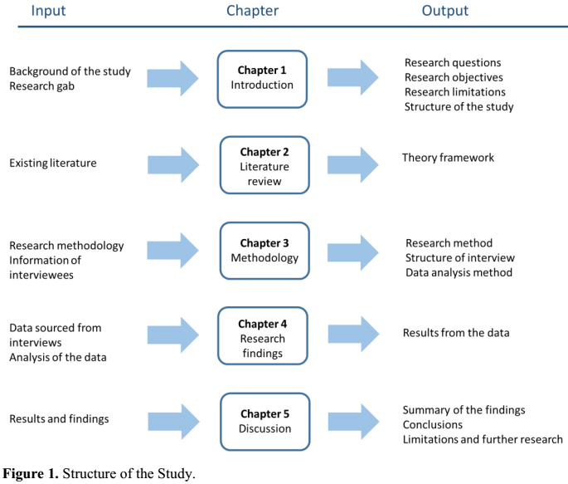

Brynjolfsson & McAfee (2014) noted “Everything that can be digitized will be digitized. Everything that can be automated will be automated“.

Digital Business Ecosystem
Porter (1985) defined the business ecosystem as being made up of coevolving, interdependent and interconnected actors: customers, agents and channels, sellers of complementary products and services, suppliers and the firm itself (Porter, 1985). Power and Jerjian (2001) were against the linear way of thinking. In their book, Ecosystem: Living the 12 Principles of Networked Business, they state that you cannot manage a business on its own; instead, you have to manage an entire ecosystem and claim that the ecosystem constitutes an integrated electronic business. Their definition for a business ecosystem is “a system of websites occupying the world wide web, together with those aspects of the real world with which they interact” (Power and Jerjian 2001). Despite their strong emphasis on technological connectedness, they admit that becoming a networked business does not just mean getting on the Internet, but, rather, fundamentally changing everything that the company does (Power & Jerjian 2001: 289). The business ecosystem concept was originally coined by Moore (1993). Moore defines a business ecosystem as “an economic community supported by a foundation of interacting organizations and individuals – the organisms of the business world” (Moore, 1993). The basis of a business ecosystem is formed by leadership companies—“the keystone species”—that have a strong influence on the ecosystem. Keystone companies serve as enablers that have a great impact on the whole system (Moore, 1998). This definition highlights the interactions within a business ecosystem. According to Moore, a business ecosystem is an “extended system of mutually supportive organizations; communities of customers, suppliers, lead producers, and other stakeholders, financing, trade associations, standard bodies, labour unions, governmental and quasigovernmental institutions, and other interested parties”—a definition that emphasizes decentralized decision-making and self-organization (Moore, 1993). There are three critical success factors in a business ecosystem. First, productivity is fundamental and serves as the basis for success in any kind of business. Second, any business ecosystem should be robust. This means drawing competitive advantages from many sources and having the ability to transform when the environment changes. Third, a business ecosystem should have the ability to create niches and opportunities for new firms. This requires a change in attitudes from protectionist to cooperative (Iansiti, 2004; Gupta, 1996).
A business ecosystem, as an organizational form, is enabled by four related ideas. The first one is collaboration, or creating complementary capabilities; the second one is finding “space” for business opportunities; the third one is developing business within a space as a specific business ecosystem; and the fourth one is creating a concept for aggressive, continuous innovators. The concept of a specific business ecosystem naturally follows from the concept of a space. Within a particular space, there will be a number of critical contributions that need to be linked in order for solutions to be produced. Managers must identify these critical contributions, make preliminary distinctions about modularization and, in turn, define the initial niche contributions and contributors (Moore, 2006). The key motivation for information logistics integration is, according to Santos and Eisenhardt (Sheddon, 2004), the efficiency required to minimize governance costs, including the costs of conducting exchanges with other ecosystem participants and within the individual organization. The capability of an organization to interact, both with the participants within its own ecosystem and with other ecosystems, is also essential. Furthermore, according to Santos and Eisenhardt (Sheddon, 2004), the five main characteristics of an ecosystem are: (a) the ability to individually assign the purpose of the ecosystem to its components (participants), (b) the interactions (among and between participants), (c) the development process within the ecosystem (influencing the ongoing evolution), (d) the maturity and stability of the ecosystem and its components, and (e) the effects the ecosystem causes in terms of results, measurements, changes in size and composition. Power and Jerjian claim that the ecosystem constitutes an integrated electronic system of businesses: “a system of websites occupying the world wide web, together with those aspects of the real world with which they interact, it is a physical community considered together with the non-living factors of its environment as a unit” (Moore, 1993).
Integrated electronic business creates truly networked business, which has fundamentally changed everything that companies do (Moore, 2004). The complex reality of the networked environment in B2B integration cannot be analysed at the firm level, since no organization is able to coordinate the development of such a network alone. The integration of B2B processes requires active collaboration on different levels of stakeholders across organizations in the supply network, including an additional, value- creating software ecosystem (Teece, 2012). Even the big networks seek to develop and use common standards for integration. The B2B integration context actually resembles the ecological phenomenon of coevolution, in which “all species evolve” (Moore, 1998) “in endless reciprocal cycle” (Iansiti 2004). In this research, we conceptualize such a context through the concept of the digital business ecosystem (DBE). The digital business ecosystem (DBE) concept was established for the first time in the field of business research in the Lisbon Agenda in March 2000 (Nachira, 2002). The digital business ecosystem is a European-Union-funded environment, which provides a structure. The software coded by European SMEs function as organisms in the ecosystem. The main goal is to enhance the potential of SMEs to compete with larger software houses, a goal that was further developed by Nachira (2002; OASIS, 2012; RosettaNet, 2012). The concept of a digital business ecosystem was further developed by Nachira, Dini and Nicolai (2007). A digital business ecosystem improves upon traditional, thoroughly defined collaborative environments, such as centralized (clientserver), distributed (e.g., peer-to-peer) and hybrid (e.g., web services) models and develops them further into a separate holistic model (Corallo, Caputo & Cisternino, 2007).
Value activities for information integration
In the previous section, we discovered how theories contribute to value activities. In this section, we will further explain how value activities are linked to ecosystem integration. The key strategic design element concerns how information will contribute better value to product and service offerings to customers and how companies organize customer value delivery in an effective manner to create competitiveness. Information logistics integration is a key element in the digitalization of business information towards a real-time economy.

========================================

Artikel
Business ecosystem as the new approach to complex adaptive business environments
Mirva Peltoniemi Elisa Vuori
Tampere University of Technology
http://citeseerx.ist.psu.edu/viewdoc/download?doi=10.1.1.103.6584&rep=rep1&type=pdf

Industrial Ecosystem
Industrial ecosystem concept was originally presented in Scientific American by Frosch and Gallopoulos (1989). The basic idea is environmental protection by the means of nature. Industrial ecosystem is an analogue of biological ecosystem, where all material is recycled infinitely and efficiently. Such an ideal is hardly attained in any industrial operations but the change of habits of both manufacturers and consumers would help us to maintain our standard of living without devastating the environment (Frosch & Gallopoulos 1989, 145).

This change means that different parties should “co-operate by using each other’s waste material and waste energy flows as resources” (Korhonen et al. 2001, 146). The virgin material and possibly also virgin energy inputs, as well as the waste and emission outputs of the system as a whole, are reduced because waste is used to substitute for the virgin material and energy sources. (Korhonen 2001, 146) Korhonen et al. (2001, 146) give us and example of an industrial ecosystem’s different material and energy flows in Finnish forest industry. They have divided the flows into four groups consisting of wooden matter, nutrients, carbon and energy. As regards to energy, the aim is reducing the use of non-renewable fossil fuel (Korhonen et al. 2001, 150). There are three major objectives in any industrial ecosystem considering matter: 1) minimum input of virgin material
2) efficient use of virgin material
3) minimum and harmless waste (Korhonen et al. 2001, 148).
Thus, the goal in industrial ecosystem analysis is to bring the principles of sustainable development into all kinds of industrial operations.

Economy as an Ecosystem
Rothschild (1990, xi) states that “a capitalist economy can best be comprehended as a living ecosystem. Key phenomena observed in nature – competition, specialization, co-operation, exploitation, learning, growth, and several other – are also central at business life.” According to Rothschild (1990, xii) the basic mechanisms of economic change are remarkably similar with those found in nature. The main difference is speed, which is quite a lot faster within economic change. Rothschild calls his view of economics bionomics. “Economic development, and the social change flowing from it, is not shaped by society’s genes, but by its accumulated technical knowledge. Technology, not people, holds center stage in this view of economic life.” (Rothschild 1990, xiii) Rothschild draws a variety of analogies between economic and biological phenomena. “Every organism is defined by the information in its genes, but a living thing also is defined by its relationships to its prey, competitors, and predators. In the same way, an organization is defined by its technology and by its associations with its suppliers, competitors, and customers. From a bionomic perspective, organisms and organizations are nodes in networks of relationships. As time passes and evolution proceeds, some nodes are wiped out and new ones crop up, triggering adjustments that ripple across each network. Constrained by its key relationships, each organism and each organization is held in its niche, pursuing the same goal – the genetic or technological information it carries.” (Rothschild 1990, 213).

In Rothschild’s analogy firms serve as biological organisms and industries as species. “Like the organisms and species that make up the global ecosystem, the world’s firms and industries have spontaneously coevolved to form a vast living ecosystem.” (Rothschild 1990, 337) In

Rothschild’s ecosystem, efficiency is rewarded by survival. In efficiency, on the other hand, is punished by extinction (Rothschild 1990, 224). In a way, Rothschild’s view of economy as an ecosystem is an application of systems theory. The global economy is seen as a system, in which there is interaction among the participants.

Digital Business Ecosystem (DBE)
DBE is discussed in this paper, because the term resembles business ecosystem in a bewildering way, even though these two concepts do not have much in common on the implementation stage. Digital business ecosystem is a European Union funded environment, which provides a structure, where software coded by European SMEs can act like organisms in an ecosystem. The main goal is to enhance possibilities of SMEs to compete with larger software houses. Nachira proclaims that it produces an extraordinary competitive advantage for a region if small organisations within it adopt digital business ecosystem early (Nachira 2002, 21). According to a discussion paper written by Nachira, a digital business ecosystem is constructed when the “adoption of Internet-based technologies for business” is on such a level that “business services and the software components are supported by a pervasive software environment, which shows an evolutionary and self-organising behaviour” (Nachira 2002, 10). Ecological standpoint is present in DBEs in such a way that it is considered to be a “digital environment” populated by “digital species”. These digital species can be software components, applications, services, knowledge, business models, training modules, conceptual frameworks, laws, etc. (Nachira 2002, 12). The environment enables species to behave like species in natural world, to interact, express an independent behaviour, evolve or become extinct if the amount of individuals of a species is not sufficient. Simpler species may form compositions, which allows more complex species to appear. (Nachira 2002, 12) There are a couple of derivatives of DBE; sector-specific ecosystem and local business digital ecosystem. Sector-specific ecosystem appears when a particular sector of business life adopts the digital ecosystem and applications for that sector will appear. Local business digital ecosystems are instances of sector-specific ecosystems which are implemented at local level. (Nachira 2002, 10)

Social Ecosystem
According to Mitleton-Kelly (2003, 23), organizations are always co-evolving within a social ecosystem. In Mitleton-Kelly’s social ecosystem “each organisation is a fully participating agent which both influences and is influenced by the social ecosystem made up of all related businesses, consumers, and suppliers, as well as economic, cultural, and legal institutions.” (Mitleton-Kelly 2003, 30) In defining a social ecosystem, the key point is interdependence among the entities within it (Mitleton-Kelly 2003, 31). One important phenomenon within a social ecosystem is coevolution. Mitleton-Kelly (2003, 29) emphasises that co-evolution cannot happen in isolation, but it must happen within an ecosystem.
Mitleton-Kelly (2003, 31) argues that functioning like a social ecosystem is a critical success factor for any organisation. “When firms and institutions cease to function like a community or social ecosystem, they may break down.” (Mitleton-Kelly 2003, 31) Social ecosystem thus consists of firms and institutions, and not of people as the word ‘social’ could imply. Mitleton-Kelly’s research is concentrated on complexity in socioeconomic systems, and thereby she claims that phenomena of complex systems can be found also in social ecosystems.

Business Ecosystem
Moore’s Business Ecosystem
Moore defines business ecosystem as “an economic community supported by a foundation of interacting organizations and individuals – the organisms of the business world.” According to Moore, a business ecosystem includes customers, lead producers, competitors, and other stakeholders. The key to a business ecosystem are leadership companies, “the keystone species”, who have a strong influence over the co-evolutionary processes. Moore states that these are just metaphors which can clarify certain issues and help understanding them. (Moore 1996, 9, 25, 26) In another instance Moore’s definition is somewhat different. Business ecosystem is an “extended system of mutually supportive organizations; communities of customers, suppliers, lead producers, and other stakeholders, financing, trade associations, standard bodies, labor unions, governmental and quasigovernmental institutions, and other interested parties. These communities come together in a partially intentional, highly self-organizing, and even somewhat accidental manner.” (Moore 1998, 168) First definition highlights interaction within a business ecosystem, while the second one emphasises decentralised decision-making and self-organisation. Moore suggests that the term ‘industry’ should be replaced with the term business ecosystem, since nowadays you cannot divide economic activities under specific industries. Business ecosystems are based on core capabilities, which are exploited in order to produce the core product. In addition to the core product, a customer receives “a total experience” which includes a variety of complementary offers. (Moore 1996, 15) The life-cycle of a business ecosystem can be divided into four stages. In the birth stage it is essential to do more than just satisfy customers. In the expansion stage the scale-up potential of the business concept is tested. In the leadership stage the business ecosystem reaches stability and high profitability. The final stage, self-renewal or death, is caused by the threat of rising new ecosystems. (Moore 1993, 76) Moore does not, however, say anything about what happens after successful self-renewal. Moore (1996, 18) suggests that the major difference between ecological and social systems is the role of conscious choice. Animals do choose their habitats, mates and behaviour. In the economic world, on the other hand, policy-makers, managers, and investors spend a lot of time understanding the situation and contemplating the possible outcomes of different choices. Although Moore claims that the word industry should be replaced with the word business ecosystem, it is apparent that Moore’s business ecosystem is closer to the concepts of cluster and value network. These concepts are analysed in detail in (Peltoniemi 2004).

Iansiti and Levien’s Business Ecosystem
Also Iansiti and Levien (2004) use business ecosystem as an analogy, which can help to describe and understand certain issues. “We found that perhaps more than any other type of network, a biological ecosystem provides a powerful analogy for understanding a business network. Like business networks, biological ecosystems are characterized by a large number of loosely interconnected participants who depend on each other for their mutual effectiveness and survival. And like business network participants, biological species in ecosystems share their fate with each other. If the ecosystem is healthy, individual species thrive. If the ecosystem is unhealthy, individual species suffer deeply. And as with business ecosystems, reversals in overall ecosystem health can happen very quickly.” (Iansiti & Levien 2004, 8-9) Features of a business ecosystem include fragmentation, interconnectedness, cooperation and competition (Iansiti & Levien 2004, 35). According to Iansiti and Levien (2004, 46) there are three critical success factors of a business ecosystem. First, productivity is a very basic factor which, at some point, will define the success of any kind of business. Second, any business ecosystem should be robust. Robustness in natural ecosystems means capabilities of surviving when shocks from inside or outside the ecosystem threaten to destroy it. In business life this means drawing competitive advantage from many sources and having the ability to transform when the environment changes. Third, a business ecosystem should have the ability to create niches and opportunities for new firms. This requires a change in attitudes from protectionist to cooperative. Iansiti and Levien (2004) introduce four different roles that organizations can take in business ecosystems. Keystones are the kind of companies which serve as the enablers and which have a great impact on the whole system. However, they constitute a small number of the system. Niche players, on the other hand, make up the largest mass of the business ecosystem. Dominators and hub landlords are the kind of organisations which attract resources from the system but do not function reciprocally. It should, however, be pointed out that there are differences between natural and business ecosystems. First of all, in business ecosystems the actors are intelligent and are capable of planning and seeing the future. Second, business ecosystems compete over possible members. Third, business ecosystems are aiming at delivering innovations, where natural ecosystems are aiming at pure survival. (Iansiti & Levien 2004, 39)

Power and Jerjian’s Business Ecosystem
Power and Jerjian are against the linear way of thinking. In their book “Ecosystem: Living the 12 Principles of Networked Business” they state that you cannot manage a business on its own, but you have to manage an entire ecosystem (Power & Jerjian 2001, 3). Power and Jerjian claim that ecosystem constitutes of integrated electronic business (2001, 118) and their formal definition for a business ecosystem is ”a system of websites occupying the world wide web, together with those aspects of the real world with which they interact. It is a physical community considered together with the non-living factors of its environment as a unit” (2001, 13). It is possible to recognize the aspects of biological ecosystem in this definition, perceiving that organisms are substituted by websites and their habitat is WWW instead of any physical location. One must say that this definition is a bit obscure. It gives us an idea that websites would build up a physical community and the real world would be the source of nonliving factors in their environment. This is maybe too much in contradiction with our perceptions of the world. Maybe it would be better in line with their other statements to say that many businesses are so highly dependent on WWW that it is their virtual habitat where web sites are their expressions. In natural ecosystems energy is passing through different forms. In business ecosystems resources, which include capital, are analogous to energy (Power & Jerjian 2001, 263). Thus, they should be used efficiently for the ecosystem to prosper. Ecological selection happens on the macro level and a crucial part of fitness is the ability to adapt to new channels of information, “the strands of telecommunication connect our communities and inevitably cause the gradual birth of new businesses and the death of old ones” (Power & Jerjian 2001, 6). Power and Jerjian use Heathrow airport as an example of good exploitation of telecommunication technology. There software is the thing that runs the airport. They draw an analogy between the software of Heathrow airport and the nervous system of a biological organism (Power & Jerjian 2001, 99). Despite their strong emphasis on technological connectedness, they admit that becoming a networked business does not just mean getting on the internet but rather fundamentally changing everything that the company does (Power & Jerjian 2001, 247). According to Power and Jerjian’s thinking, there are four stakeholders to any enterprise, which should be taken into account: communities of shareholders, employees, businesses and customers (2001, 18). The ecosystem standpoint should be taken while considering the advantages of cooperation. In nature different species help each other to produce wealth and prosperity to whole community. Power and Jerjian produce one example about this phenomenon, namely a coral reef, where the structure for the whole community is created by coral polyps. In the same way business ecosystem is often built on one single company, who is highly connected. (Power & Jerjian 2001, 289).

Other Contributors
Gossain and Kandiah (1998) build on Moore’s business ecosystem emphasizing the role that internet can have in the networked information economy. They want to extend Moore’s concept by recognizing the importance of creating value for customers through the provision of additional information, goods and services (Gossain & Kandiah 1998, 1). Gossain and Kandiah include only partners and suppliers to business ecosystem and say that the “connectivity between them is the engine at the heart of the whole system” (Gossain & Kandiah 1998, 2). They see business ecosystem basically similar to integrated value chain, added that business ecosystem emphasizes close symbiotic relationships between organizations, evolvement of those relationships and the significance of brand (Gossain & Kandiah 1998, 4). 9 They proclaim that the business ecosystem concept changes especially the nature of businessto-business relationships (Gossain & Kandiah 1998, 5), where the electronic commerce makes the big difference (Gossain & Kandiah 1998, 2). However, their contribution is not focal, mainly because instead of developing business ecosystem concept on its own terms, they are mixing old concepts like value chain and e-commerce and call it a business ecosystem. Their view is also a very customer-centred and technical, and thus flat. There is no explanation, why their approach should be described as an ecosystem, instead of with some well-established concept. Lewin and Regine (1999, 207) for their part state that a business ecosystem is a network of companies each occupying a place on its own landscape of possibilities, and each landscape being coupled to many others: those of competitors, collaborators, and complementors. Due to interconnectedness, changes in the landscape of one company cause changes in the landscapes of other members of the business ecosystem. They also recommend for companies in complex environments, where co-opetition is present, to base their strategy on co-evolution (Lewin & Regine 1999, 208). This brings our thoughts to general complexity concepts.

Complexity concepts in Business Ecosystem
In the following sections we illustrate how different complexity aspects appear in business ecosystems. The reasoning why to consider business ecosystems as complex systems is made in other publications (Vuori 2004, Peltoniemi 2004)

Complexity
According to the Santa Fe Institute, complexity refers to “systems with many different parts which, by a rather mysterious process of self-organization, become more ordered and more informed than systems which operate in approximate thermodynamic equilibrium with their surroundings”. On the other hand, “complex systems contain many relatively independent parts which are highly interconnected and interactive”. (Cowan 1994, 1, 2) Ecological systems, the brain and the global economy are all examples of complex systems (Brown 1994, 419). The relationship between systems theory and complexity is somewhat ambiguous. They, however, have certain differences. “Complexity builds on, and enriches systems theory by articulating additional characteristics of complex systems and by emphasising their interrelationship and interdependence.” (Mitleton-Kelly 2003, 25) One could say that complexity includes systems theory. A complex system is “one whose properties are not fully explained by an understanding of its parts”. (Lewin 1999, x) This view emphasises the idea that reductionist approach can not reveal the dynamics which arise from the interaction between the parts of a complex system. This implies that in any research on complex systems, one should not study the parts without understanding the whole. According to Lewin and Regine (1999, 198), understanding organizational dynamics within companies and in the web of economic activity among them is one of the most important avenues of study in the field of complexity science. Next we are going to review relevant complexity concepts, such as self-organisation, emergence, coevolution and adaptation.

Self-organization
Self-organization has not been defined unambiguously in literature. Thus, the definition must be drawn from the features and functions that are reported relating to self-organization. Mitleton-Kelly suggests that self-organization concerns ability of complex systems to create new order and coherence. She refers to Kauffman’s view on spontaneous order; he calls it self-organization, which is one of the key characteristics of complex systems. (Mitleton-Kelly 2003, 40) Mitleton-Kelly has also said that self-organization is a process, where there is no external or internal leader, who sets goals or controls the system, but the events occur spontaneously and due to local interactions (Mitleton-Kelly 2004). Anderson (1999, 221) claims that self-organization is a process where “pattern and regularity emerge without the intervention of a central controller.” Goldstein’s thoughts are practically the same since he defines self-organization as “a process…, whereby new emergent structures, patterns, and properties arise without being externally imposed on the system” (in Choi et al. 2001, 354). Kauffman sees self-organization in relation to attractors. “Dynamical attractors “box” the behaviour of a system into small parts of its state space, or space of possibilities. Hence attractors literally are most of what the system does. It is in the boxing of behaviour into small parts of state space which constitutes much of the self-organization we shall encounter.” (Kauffman 1993, 174) Here self-organization is defined as a process in which novel structures or features arise in a system without the intervention of an outside or inside controller. Self-organization is an ongoing process since it will never have completed its final outcome. Novelty is the contribution of self-organization and it can be specified in various ways in different systems. The lacking of an outside or inside controller is the key to self-organization. It is the “self” that organizes. Self-organization appears in business ecosystems very perceivably. The formation of a business ecosystem is a process, where participants are gathered voluntarily and without external or internal leader. Goals are set in local interactions, where companies negotiate and create new order. To be honest, there may be some control and incentives set by government, but in general companies are free to create the kind of structures they prefer. This evolvement is continuing, new connections are created all the time and old ones are dissolved.

Emergence
Emergence, self-organization, evolution and adaptation are closely linked to each other, which may cause confusion of the individual significance of each concept. Frankly, emergent properties are the result of self-organization, while adaptation links these properties to the environment, and evolution concerns their long-term achievements. As Mitleton-Kelly (2003, 40) expresses it, “emergent properties, qualities, patterns, or structures, arise from the interaction of individual elements; they are greater than the sum of the parts”. She also states that “emergence is the process that creates new order together with self-organization”
(Mitleton-Kelly 2003, 40). Mitleton-Kelly sees that the potential to create new order as the most important feature of complex evolving systems (Mitleton-Kelly 2004). According to Smith & Stacey (1997, 83) emergence “means that the links between individual agent actions and the long-term systemic outcome are unpredictable”. According to Phan (2004) the Santa Fe Institute sees emergence as “a property of a complex adaptive system that is not contained in the property of its parts”. The idea of emergence, that something comes out of nothing, is at the very least questionable. However, emergence has been studied also in mathematics and it has been demonstrated convincingly in the behaviour of non-linear equations and systems of equations (see e.g. Mouck 1998). Casti finds emergence as a “surprise-generating mechanism dependent on connectivity”; “this refers to the way the interactions among system components generates unexpected global system properties not present in any of the subsystems taken individually” (Casti 1997, 91). The idea is basically the same as in previous definitions. There is still something, which could be sharpened and it is the objectivity in terms of recognizing this phenomenon. If emergence is defined by unexpectedness, it raises a question about subjective observer, who expects something to happen and something not to happen. This problem is present with some other definitions as well, because they mention unpredictability as an aspect of emergent phenomena. A business ecosystem is always more that the sum of its parts. The result of interactions between different units is something, which no one of those units could produce by oneself. This is especially visible in R&D, where the result is consisted by the contribution of many factors.

Co-evolution
According to Bechtold (1997, 194) “self-organization means not only emergent order and self-generation but also coevolution with the greater environment”. Bateson defines coevolution “as a process in which interdependent species evolve in an endless reciprocal cycle – in which changes in species A set the stage for the natural selection of changes in species B – and vice versa.” (in Moore 1993, 75) Pagie and Mitchell (2004) suggest that co-evolution can happen with one or two populations. In the first case co-evolution shapes the individual fitness of the members of the population. In the second case the fitness of individuals is shaped by their behaviour in the context of the individuals of the second population. The latter can be described as “host-parasite” or “predator-prey” co-evolution. Merry’s (1999, 272) definition of co-evolution is not restricted to biology: “When the change in fitness of one system changes the fitness of another system, and vice versa, the interdependency is called co-evolution. Co-evolution is the evolutionary mutual changes of species (or organizations) that interact with each other.” According to Agiza et al. (1997, 985) co-evolution is associated with negative and positive interactions. Negative interactions mean, for example, predation and competition while positive interactions include mutualism and sharing. Roos and Oliver (1999, 287) give an example of co-evolution. The ongoing battle between police and organized criminals in developing new technologies for preventing or committing crimes is a co-evolutionary struggle. Co-evolution appears in business ecosystems as the evolution of one company affecting the evolution of other companies. An example of that is the classical case of microprocessors and software. While microprocessor producers develop more efficient processors, the software producers quickly make use of the new opportunities and the software becomes heavier, which causes pressure to develop even more efficient processors. Also strategic changes of one company affect strongly to possibilities of other companies in its ecosystem. This is why managers should consider the broad impact of their decisions over the whole ecosystem.

Adaptation
Adaptation is a familiar concept already from Darwin’s “Origin of Species”. According to Holland (1995, 9) “in biological usage adaptation is the process whereby an organism fits itself to its environment”. Merry defines adaptation as climbing peaks of higher fitness (Merry 1999, 258). According to Holland (1992, 159), adaptation generates “structures of progressively higher performance”. Holland (1992, 4) suggests that there are three components associated to adaptation: the environment, the adaptive plan, and a measure of performance. Adaptive plan does not mean a plan of the direction of development. It is rather a testing plan, a tool for defining the measure of performance. The measure of performance, on the other hand, is usually called fitness. Adaptation can be criticized for the passive role of environment. Adapting always means adapting to something, and it incorporates the thought that the adapting unit is not capable of having an effect on its environment. This is why some authors, including Mitleton-Kelly, use rather solely concepts of evolution and co-evolution. The whole ecosystem adapts to the external constraints. For example governmental restrictions, taxes and tariffs are those constraints, which are set by the other party and are not very likely to change by co-evolution. When the environment changes, a business ecosystem adapts to changed conditions by emergence, co-evolution and self-organization.

Conclusions
Discussion
Based on this review, the ecosystem analogy has been widely used for describing different kinds of structures and processes. These analogies emphasize different aspects of biological ecosystem and are applied in different fields. They can offer insights for using the ecosystem analogy but they can not be drawn together to form a theory of ecosystem analogies in social sciences and economics. All of these analogies serve as tools for understanding a system, whether biological, economic or social. It is also important to discuss, how far an analogy may be stretched. At some point a metaphor or an analogy will break. This is why MitletonKelly (2003, 25) claims, that complexity in social systems should be studied on their own right and not as analogies from biological systems. Lewin and Regine (1999, 198) state that “businesses do not merely resemble natural ecosystems, they share some fundamental properties”. This implies that instead of using metaphors and analogies, one should elevate the analysis to the level of fundamental mechanisms. Economy as an ecosystem and social ecosystem are the closest analogies to business ecosystem, and can thus be used as sources of ideas for forming a theory for business ecosystems. The problem of drawing lines between ecosystems was raised while defining natural ecosystem. This problem is also present in outlining business ecosystems. It requires thorough understanding of the question in hand before it is possible to define the system and its environment. For the business ecosystem researcher, the boundaries can be set according to what is relevant in the context of the object of the study and the questions that are to be answered. Treating business ecosystems as complex adaptive (or complex evolving) systems, it is possible to understand the principles of their formation, evolution and interdependence in a broader context and exploit the research made in other sciences. This area requires much more research, but it could bring valuable insights for managers in complex environments.

Definition of Business Ecosystem
As a conclusive definition we consider a business ecosystem to be a dynamic structure which consists of an interconnected population of organizations. These organizations can be small firms, large corporations, universities, research centers, public sector organizations, and other parties which influence the system.
In different texts, business ecosystem is defined either consisting of several organizations or of only one organization. In the latter, individual organization should operate as an ecosystem, in order to survive.
We define business ecosystem to contain a population of organizations. If we follow the principles of complexity business ecosystem should be self-sustaining. This means that no government interventions would be needed in order to survive in local or global markets. Business ecosystem develops through self-organization, emergence and coevolution, which help it to acquire adaptability. In a business ecosystem there is both competition and cooperation present simultaneously.

